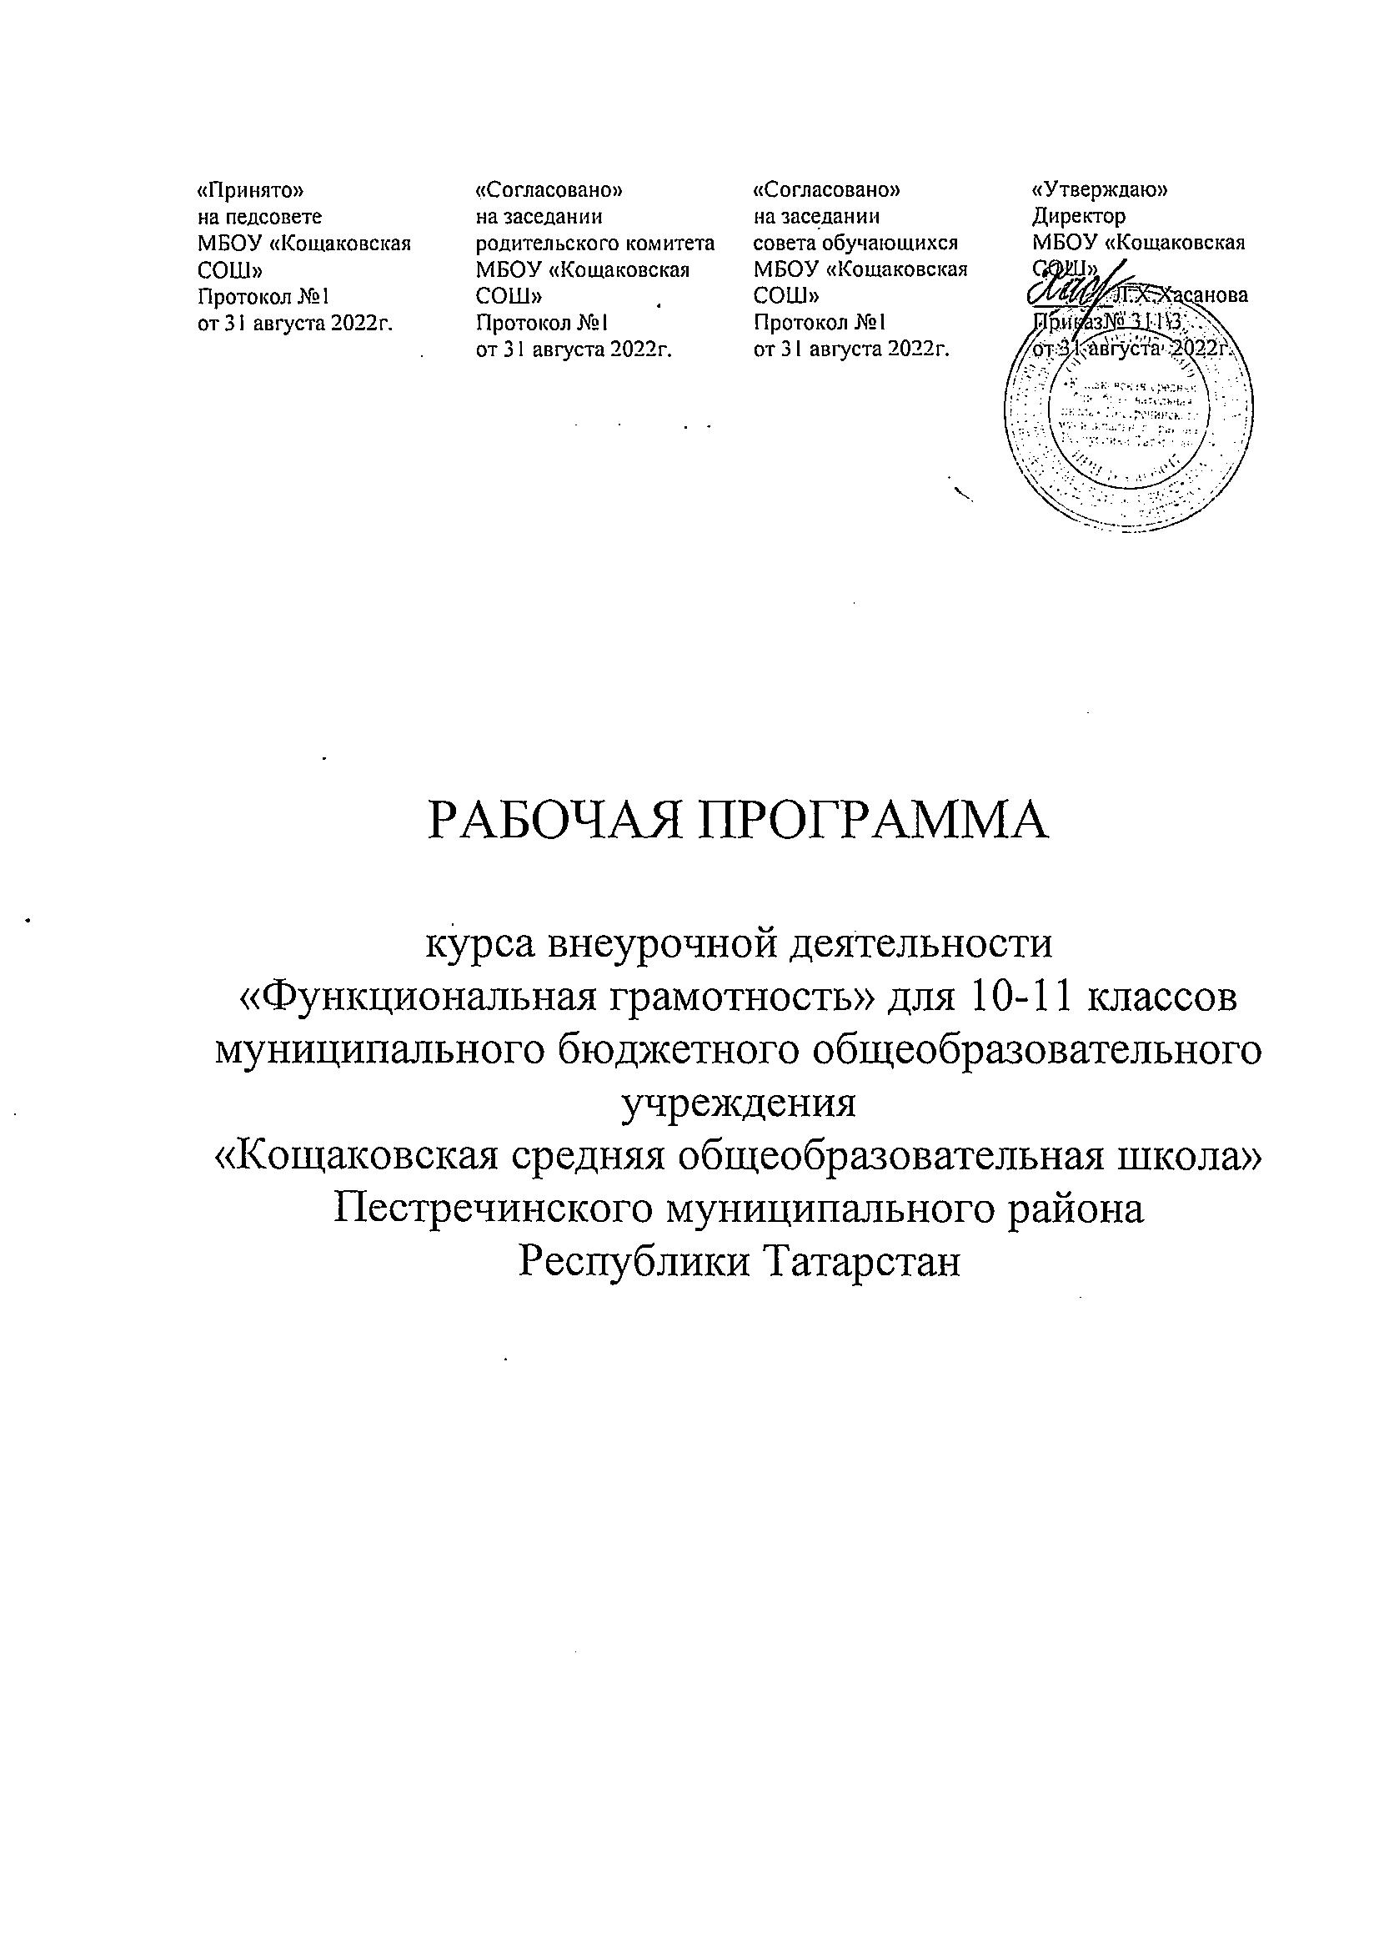
Планируемые результаты освоения программы
Предметный результат, формируемый при изучении курса: потребность в читательской деятельности с целью успешной социализации, дальнейшего образования, саморазвития; готовность к смысловому чтению – восприятию письменных текстов, анализу, оценке, интерпретации и обобщению представленной в них информации; способность извлекать необходимую информацию для ее преобразования в соответствии с учебной задачей; ориентироваться с помощью различной текстовой информации в жизненных ситуациях. Уровень усвоения учебного содержания, достаточный для продолжения обучения в этой области и определения определенного класса проблем в социальной практике.
Личностными результатами, формируемыми при изучении курса, являются: сформированность ценностного отношения к чтению; совершенствование читательского навыка; развитие эстетического вкуса; формирование развивающего круга чтения; воспитание чувства любви, уважительного отношения к русскому языку, слову; использование для решения познавательных и коммуникативных задач различных текстов (словари, энциклопедии, интернет-ресурсы и др.).
Метапредметные результаты изучения курса проявляются в: умении эффективно использовать различные стратегии работы с текстом; обращении к различным информационным источникам; объективно оценивать достоверность и значимость информации; освоить опыт проектной (исследовательской) деятельности; умении понимать проблему, выдвигать гипотезу, структурировать материал, подбирать аргументы для подтверждения собственной позиции, формулировать несложные выводы, основываясь на материале текста-источника; умении работать с разными источниками информации, находить ее, анализировать, использовать в самостоятельной деятельности; умении делить текст на смысловые части, составлять простой и сложный планы; сравнивать объекты, о которых говорится в тексте, выделяя несколько существенных признаков; представлять материал в виде таблицы или схемы тексте, выделяя несколько существенных признаков.
Содержание внеурочной деятельности, 10 класс

Название раздела | Содержание | Форма организации
Основы финансовой грамотности | Потребление или инвестиции? Активы в трех измерениях. Как сберечь личный капитал? Модель трех капиталов. Как сберечь личный капитал. Риски предпринимательства. Бизнес- инкубатор. Бизнес-план Государство и малый бизнес. Бизнес подростков и идеи. Молодые предприниматели. Кредит и депозит. Расчетно- кассовые операции и риски, связанные с ними. | Поисковые и научные исследования  Диспут
Основы читательской грамотности | Определение основной темы и идеи в драматическом произведении. Учебный текст как источник информации. Сопоставление содержания текстов официально – делового стиля. Деловые ситуации в текстах. Применение информации из текста в изменѐнной ситуации. Типы текстов: текст- инструкция (указания к выполнению работы, правила, уставы, законы). Поиск ошибок в предложенном тексте. Типы задач на грамотность. Информационные задачи. Работа с несплошным текстом: формы, анкеты, договоры. | Поисковые и научные исследования  Диспут
Основы математической грамотности | Информация в форме таблиц, диаграмм столбчатой или круговой, схем. Применение формул в повседневной жизни. Формулировка ситуации на языке математики. Применение математических понятий, фактов. Интерпретация, использование и оценивание математических результатов. | Поисковые и научные исследования  Диспут
Основы естественнонаучн ой грамотности | Применение естественнонаучных знаний для объяснения различных явлений. Распознавание, использование и создание объяснительных моделей и представлений. Научное обоснование прогнозов о протекании процесса или явления. Объяснение принципа действия технического устройства или технологии. | Поисковые и научные исследования  Диспут

Содержание внеурочной деятельности, 11 класс

Название раздела | Содержание | Форма организации
Основы финансовой грамотности | Облигации и ценные бумаги. Векселя. Риски акций и управление ими. Гибридные инструменты. Биржа и брокеры. Фондовые индексы. Паевые инвестиционные фонды. Риски и управление ими. Инвестиционное профилирование. Формирование инвестиционного портфеля и его пересмотр. Типичные ошибки инвесторов. Страхование для страхового рынка физических лиц. Государственное и негосударственное пенсионное страхование. | Поисковые и научные исследования  Диспут
Основы читательской грамотности | Формирование читательских умений с опорой на текст и внетекстовые знания. Электронный текст как источник информации. Сопоставление содержания текстов научного стиля. Образовательные ситуации в текстах. Критическая оценка степени достоверности, содержащейся в тексте информации. Типы текстов: текст-аргументация (комментарий, научное обоснование). Составление плана на основе исходного текста. Типы задач на грамотность. Аналитические (конструирующие) задачи. Работа со смешанным текстом. Составные тексты. | Поисковые и научные исследования  Диспут
Основы математической грамотности | Представление данных в виде таблиц. Простые и сложные вопросы. Количественные рассуждения, связанные со смыслом числа, различными представлениями чисел, изяществом вычислений, вычислениями в уме, оценкой разумности результатов. Решение стереометрических задач. Вероятностные, статистические зависимости. | Поисковые и научные исследования  Диспут
Основы естественнонаучн ой грамотности | Анализ, интерпретация данных. Преобразование одной формы представления данных в другую. Распознавание допущения, доказательства и рассуждения в научных текстах. Оценивание c научной точки зрения аргументов и доказательств из различных источников. | Поисковые и научные исследования  Диспут

Календарно-тематическое планирование 10 класс
№ п/п | Количество часов | Тема
1 | 1 | Основы финансовой грамотности
2 | 1 | Основы финансовой грамотности
3 | 1 | Основы финансовой грамотности
4 | 1 | Основы финансовой грамотности
5 | 1 | Основы финансовой грамотности
6 | 1 | Основы финансовой грамотности
7 | 1 | Основы финансовой грамотности
8 | 1 | Основы финансовой грамотности
9 | 1 | Основы читательской грамотности
10 | 1 | Основы читательской грамотности
11 | 1 | Основы читательской грамотности
12 | 1 | Основы читательской грамотности
13 | 1 | Основы читательской грамотности
14 | 1 | Основы читательской грамотности
15 | 1 | Основы читательской грамотности
16 | 1 | Основы читательской грамотности
17 | 1 | Основы математической грамотности
18 | 1 | Основы математической грамотности
19 | 1 | Основы математической грамотности
20 | 1 | Основы математической грамотности
21 | 1 | Основы математической грамотности
22 | 1 | Основы математической грамотности
23 | 1 | Основы математической грамотности

24 | 1 | Основы математической грамотности
25 | 1 | Основы математической грамотности
26 | 1 | Основы математической грамотности
27 | 1 | Основы естественнонаучной грамотности
28 | 1 | Основы естественнонаучной грамотности
29 | 1 | Основы естественнонаучной грамотности
30 | 1 | Основы естественнонаучной грамотности
31 | 1 | Основы естественнонаучной грамотности
32 | 1 | Основы естественнонаучной грамотности
33 | 1 | Основы естественнонаучной грамотности
34 | 1 | Основы естественнонаучной грамотности

Календарно-тематическое планирование 11 класс
№ п/п | Количество часов | Тема
1 | 1 | Основы финансовой грамотности
2 | 1 | Основы финансовой грамотности
3 | 1 | Основы финансовой грамотности
4 | 1 | Основы финансовой грамотности
5 | 1 | Основы финансовой грамотности
6 | 1 | Основы финансовой грамотности
7 | 1 | Основы финансовой грамотности
8 | 1 | Основы финансовой грамотности
9 | 1 | Основы читательской грамотности
10 | 1 | Основы читательской грамотности
11 | 1 | Основы читательской грамотности
12 | 1 | Основы читательской грамотности
13 | 1 | Основы читательской грамотности
14 | 1 | Основы читательской грамотности
15 | 1 | Основы читательской грамотности
16 | 1 | Основы читательской грамотности
17 | 1 | Основы математической грамотности
18 | 1 | Основы математической грамотности
19 | 1 | Основы математической грамотности
20 | 1 | Основы математической грамотности
21 | 1 | Основы математической грамотности
22 | 1 | Основы математической грамотности
23 | 1 | Основы математической грамотности

24 | 1 | Основы математической грамотности
25 | 1 | Основы математической грамотности
26 | 1 | Основы математической грамотности
27 | 1 | Основы естественнонаучной грамотности
28 | 1 | Основы естественнонаучной грамотности
29 | 1 | Основы естественнонаучной грамотности
30 | 1 | Основы естественнонаучной грамотности
31 | 1 | Основы естественнонаучной грамотности
32 | 1 | Основы естественнонаучной грамотности
33 | 1 | Основы естественнонаучной грамотности
34 | 1 | Основы естественнонаучной грамотности

